

高爾夫》麥克羅伊重心放美國，瞄準大滿貫最後拼圖
羅開Golf 頻道2019年2月26日 下午8:23

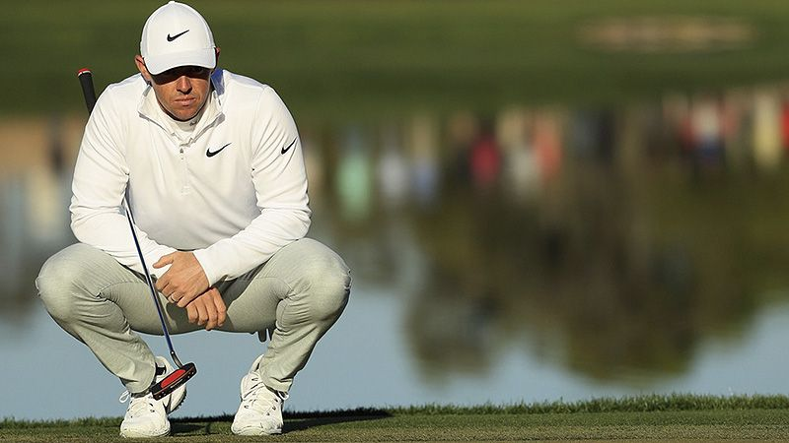
高爾夫》麥克羅伊重心放美國，瞄準大滿貫最後拼圖

【羅開新聞中心Minsey Weng綜合報導 圖提供/TaylorMade】為了盡快集滿生涯大滿貫的最後一塊拼圖－名人賽的綠夾克，Rory McIlroy（羅瑞•麥克羅伊）今年改變了行程，把重心全放在美巡賽，希望在奧古斯塔前調整出最佳狀態。
這位北愛爾蘭名將有愈來愈樂觀的理由了，開季至今連續四場比賽打進前十，其中剛剛在墨西哥落幕的WGC-Mexico Championship（世界錦標賽），四天攻下低於標準桿十六桿，無奈運氣差了點，剛好碰上狀況更好的Dustin Johnson（達斯汀•強森），最後以五桿之差落敗。
「達斯汀出發時領先四桿，」麥克羅伊在賽後記者會上說道：「基本上只要領先四桿，而且又能打出低於準桿五桿，應該沒人追得上。感覺好像兩場比賽同時在進行，我贏了第二場比賽，DJ本週技壓所有選手。」
再過兩個多月就要邁入三字頭族群的麥克羅伊，早在八年前便有機會披上名人綠夾克，當時帶著領先四桿爭奪名人賽，不料決賽日爆出八十桿，反倒輸給後來居上的
Charl Schwartzel（查爾•希瓦札爾）十桿。
然而，麥克羅伊並沒有被那場挫敗給擊倒，兩個月後以八桿之差橫掃美國公開賽，隔年又以同樣的差距席捲PGA錦標賽，2014年更連贏英國公開賽和另一座PGA錦標賽。也就是說，從2015年起，麥克羅伊只要征服奧古斯塔，就能夠加入生涯大滿貫俱樂部，從此和Jack Nicklaus（傑克•尼克勞斯）、Tiger Woods（老虎•伍茲）、Ben Hogan（班•侯根）、Gary Player（蓋瑞•普雷爾）及Gene Sarazen（金恩•沙拉森）齊名。
麥克羅伊前三次挑戰生涯大滿貫之旅分別為第四、並列第十和並列第七，去年靠著第三回合狂飆六十五桿，週日下午一度追到只差Patrick Reed（派崔克•瑞德）一桿，可惜接下來自亂陣腳，終場只打出七十四桿，落居並列第五。
相較於2014至2016年期間，麥克羅伊在全球各地贏得十一勝的氣勢，過去兩年陷入平淡，僅僅在去年Arnold Palmer Invitational（阿諾帕瑪邀請賽）嘗到勝利滋味，所以為了回到世界最頂尖的位置，並贏得更多的大賽冠軍，去年在杜拜的DP World Tour Championship, Dubai（世界巡迴錦標賽）期間拋出「脫歐」震撼彈，有意放棄放棄歐巡賽會員資格。
截至目前為止，麥克羅伊的名字並未出現在歐巡賽的會員出賽排序上，不過隨著專注於美巡賽，開季連續四場比賽打進前五，分別為並列第四、並列第五、並列第四和第二名，世界排名回升至第六位，重返世界之巔只剩3.1933分，亦即在接下來連贏帕瑪邀請賽和名人賽的差距。
「遲早會完成的！」麥克羅伊就生涯大滿貫說道：「我要持續打進領先群，我想我從來沒有像現在這麼穩定，我從來沒有在美巡賽連續四場比賽打進前十，我想我正朝著自己想要的目標前進。」

